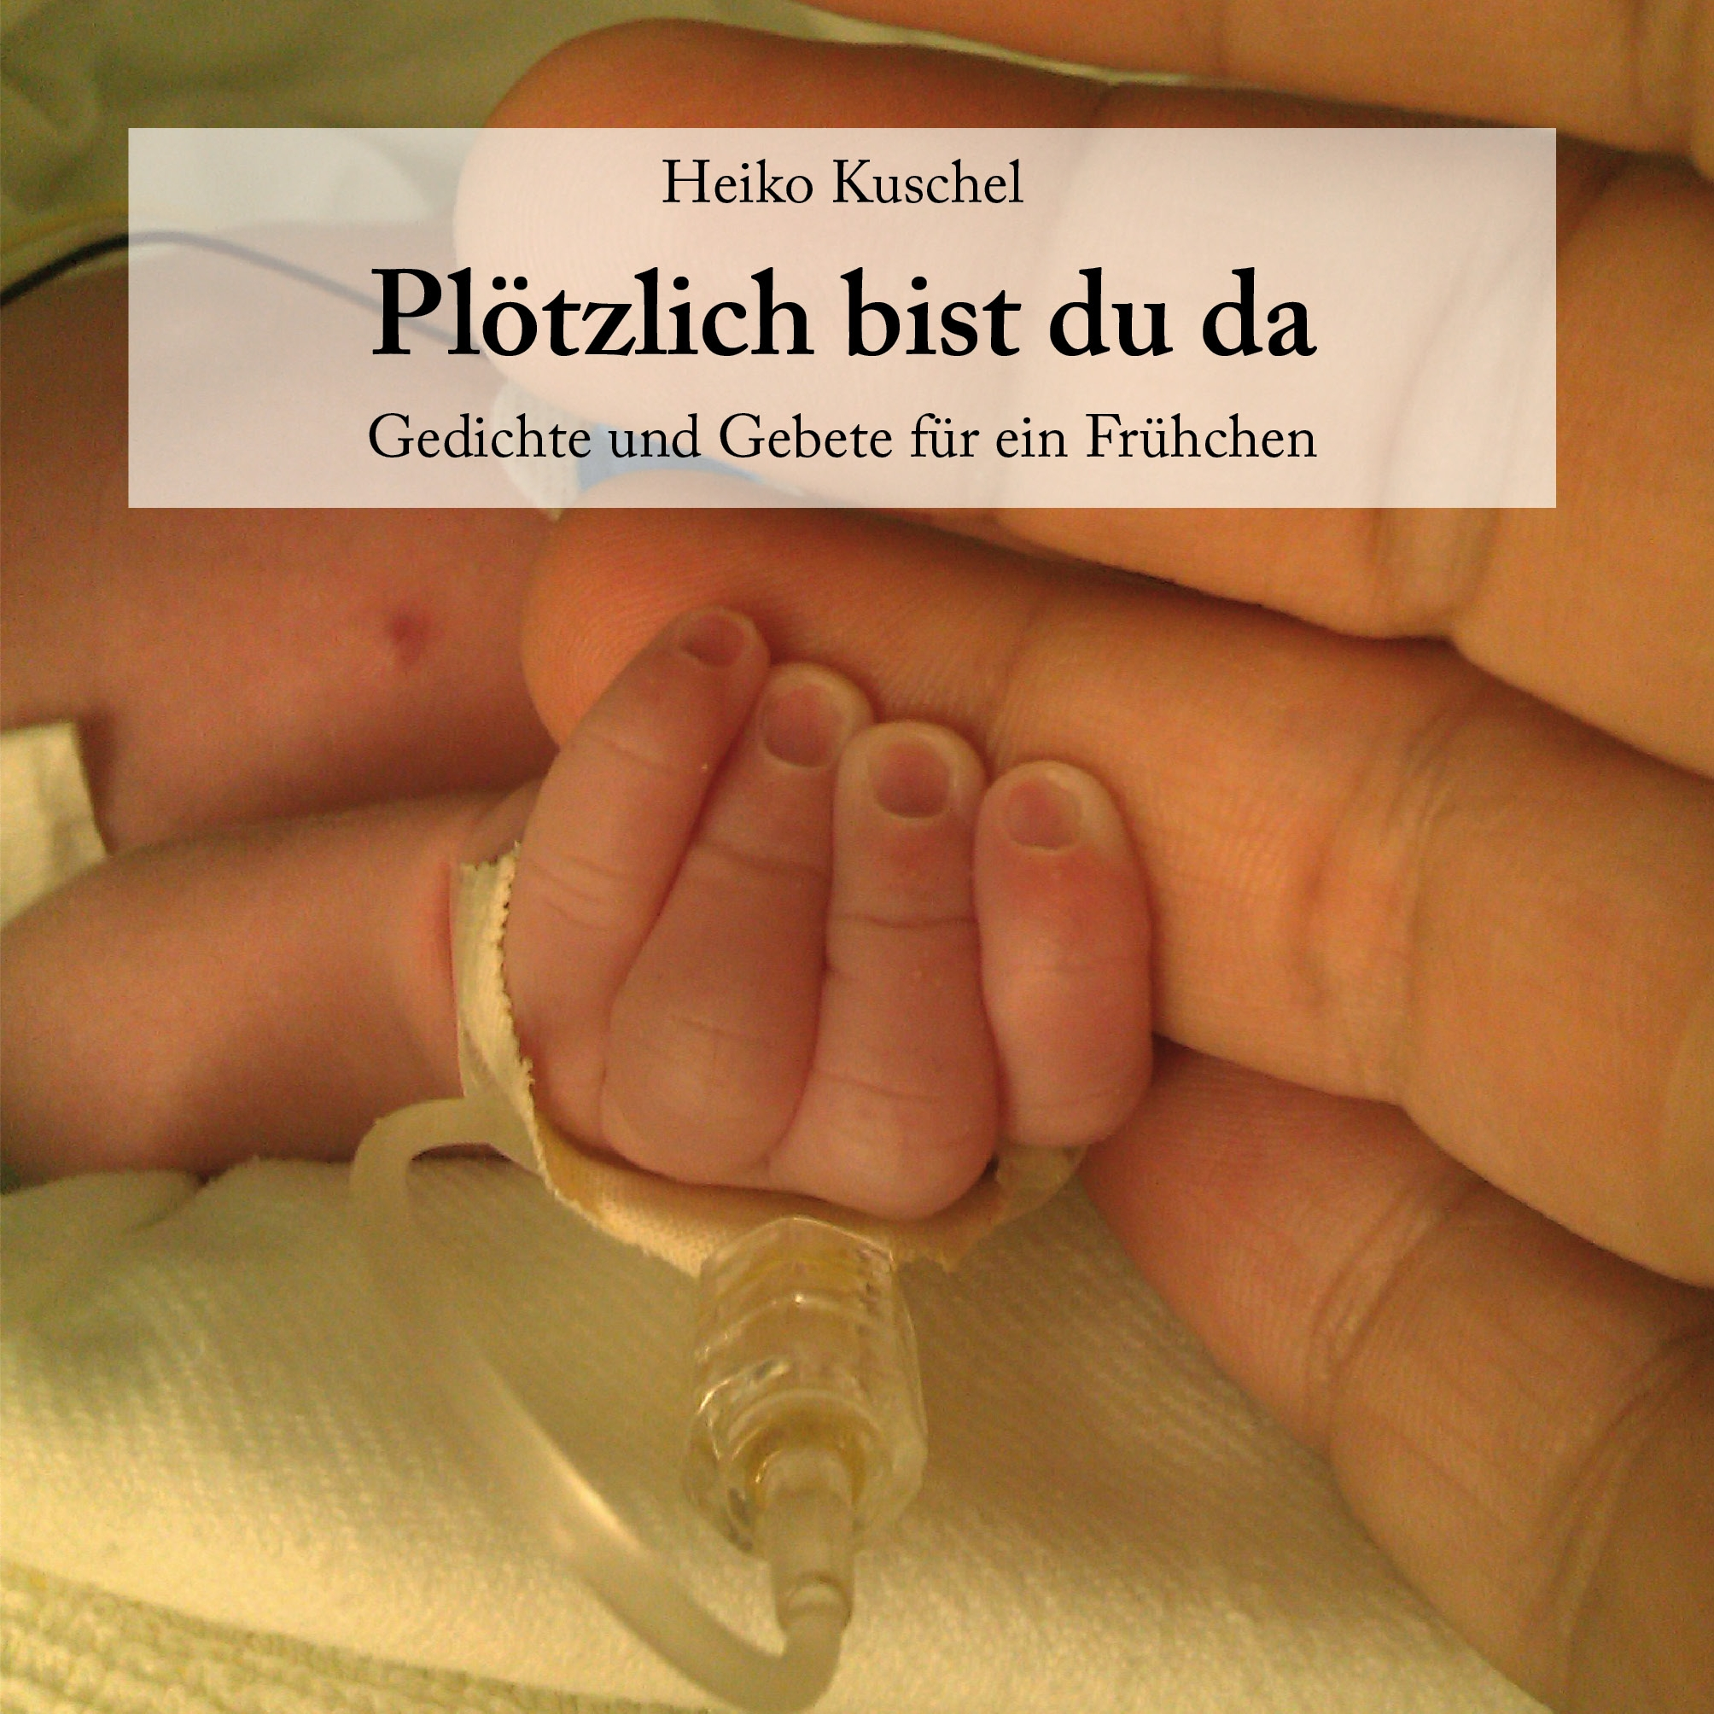
„Dieses Buch müssen Sie unbedingt veröffentlichen. Genau so was brauchen wir für unsere Eltern hier!“
Pfarrer
Heiko Kuschel
Pfarrer Heiko Kuschel – Pfr.-Beuschel-Str. 1 – 97469 Gochsheim

Pfarrer Heiko Kuschel
Pfarrer-Beuschel-Str. 1
97469 Gochsheim
Tel 09721-4770898
Fax 09721-645209
Mail heiko@kuschelkirche.de
Web www.kuschelkirche.de
Web www.citykirche-schweinfurt.de
Ihr Zeichen | Ihr Schreiben vom |  | Datum
 |  |  | 28.01.13

Neues Buch für Frühchen-Eltern und Betroffene:
„Plötzlich bist du da – Gedichte und Gebete für ein Frühchen“

So waren die einhelligen Reaktionen der Schwestern auf der Kinderintensivstation im Schweinfurter Leopoldina-Krankenhaus. In den fünf Wochen, die unsere Tochter Nele als Frühchen bei ihnen verbringen musste, hatte ich ursprünglich nur für meine Frau ein kleines Buch mit Bildern und Texten geschrieben und im Copyshop gedruckt. Elf Kurztexte, jeweils zusammen mit einem dazu passenden Foto und einem sorgfältig dazu ausgesuchten, tröstenden und Mut machenden Bibeltext, beschreiben unterschiedliche Phasen der Krankenhauszeit: Hoffnung, Angst, Müdigkeit, Bitte um Segen.
Da die Nachfragen von allen Seiten überhaupt nicht mehr aufgehört haben, ist dieses Buch seit Oktober 2012 in leicht veränderter Form tatsächlich im Buchhandel zu bekommen. Bereits jetzt übertreffen die Verkaufszahlen meine Erwartungen, die Rückmeldungen und Rezensionen sind durchweg begeistert. Ich hoffe sehr, dass es ein guter und tröstender Begleiter für Eltern sein kann, die in einer ähnlichen Situation sind wie wir damals vor eineinhalb Jahren.
Zusammen mit einer Lektorin habe ich die einzelnen Texte intensiv überarbeitet. Das Buch ist als sogenanntes „Book on Demand“ beim gleichnamigen Verlag erhältlich, da die Zielgruppe ja doch eine relativ eingeschränkte ist. Die „normalen“ Verlage waren daher zu Recht sehr zögerlich, da sie ja eine bestimmte Auflage vorab drucken müssen, während Book on Demand die Bücher erst bei Bestellung druckt. Allerdings: Etwa 60.000 Frühgeburten jährlich allein in Deutschland sind nun auch wieder keine so kleine Gruppe, wie man zunächst denken würde. Für die Kunden ändert sich durch diese Herstellungsweise praktisch nichts, da mittlerweile alle Zwischenhändler das Buch vorrätig haben.
Eigentlich nur, um erste Erfahrungen mit Book on Demand zu sammeln, hatte ich bereits im März 2012 ein kleines Büchlein veröffentlicht: „Die Sonne ist ein Säugetier“ mit kleinen Kalauern und Wortspielen ( www.die-sonne-ist-ein-säugetier.de ).
Ich würde mich über eine Buchvorstellung oder Rezension Ihrerseits sehr freuen. Kostenlose Rezensionsexemplare erhalten Sie direkt vom Verlag unter www.bod.de/index.php?id=3144 (den Link finden Sie auch auf meiner Buch-Homepage www.ploetzlichbistduda.de)
Auf der Homepage zum Buch www.ploetzlichbistduda.de finden Sie auch ein Trailer-Video zum Buch sowie weitere Links.
Gerne stehe ich auch für ein Gespräch und weitere Informationen zur Verfügung.
Mit freundlichen Grüßen
Heiko Kuschel
www.ploetzlichbistduda.de

Plötzlich bist du da: Gedichte und Gebete für ein Frühchen
28 Seiten, durchgehend farbig illustriert
Hardcover 19,90 € ISBN 978-3-8482-1642-0
broschiert 9,90 € ISBN 978-3-8448-1565-8
E-Book 6,49 € ISBN 978-3-8482-7458-1
www.ploetzlichbistduda.de

